INSTITUTO POLITÉCNICO NACIONAL

Unidad Profesional Interdisciplinaria de Biotecnología

**Unidad de Aprendizaje**: Métodos Numéricos

**Tarea No 3.**

*“ Método de Newton-Raphson ”*

**Profesores:**

Marin Albino María del Carmen

Rosas Mendoza Jorge Luis

**Alumnos:**

Escalante Villalba Alexa

Minajas Carbajal Francisco Javier

Mireles Pérez María Caridad

Salmerón Ramírez Amanda

**Grupo:** 4FV3

**Fecha de entrega:** 6/09/2017

Equipo 9

**Ciclo escolar:** 2018/1

EJERCICIO 1

*Considere las siguientes funciones:*

*y*

*Grafíquelas y encuentre, usando el método de Newton-Raphson con una precisión de 1×10−4, sus puntos de intersección.*

Planteamiento del problema:

Al tener dos funciones, debemos encontrar la ecuación que nos permita encontrar los puntos en los que ambas funciones de intersectan, para esto se igualan ambas funciones y después se despejan a un solo lado de la igualdad, obteniendo entonces una sola ecuación.

Solución:

Primeramente se grafican ambas funciones para observar su comportamiento:

1. clc; close all; clear all;
2. syms x
3. f=(x-1/8)^2*exp(x^2);
4. ezplot(f,[-3,3]);
5. grid on
6. hold on
7. syms x
8. g=exp(1/x^2)+ sqrt(pi);
9. ezplot(g,[-3,3])

Obteniendo entonces la siguiente gráfica:

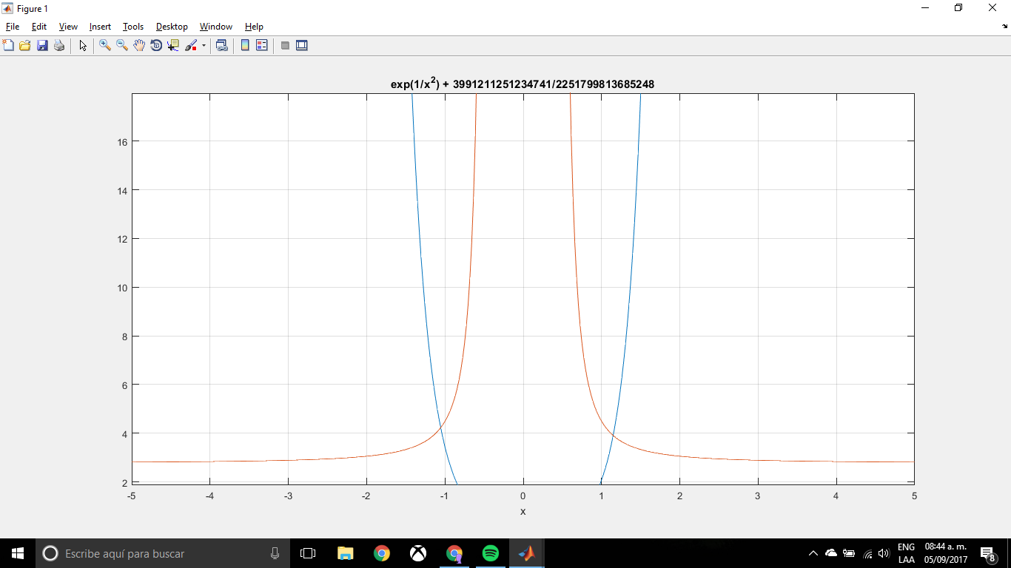

De esta manera podemos observar nuestros dos puntos de intersección, uno en x positiva y otro en x negativa.

Para encontrar entonces estos puntos igualamos nuestras funciones y obtenemos una ecuación f(x):

Ahora graficamos la ecuación obtenida:

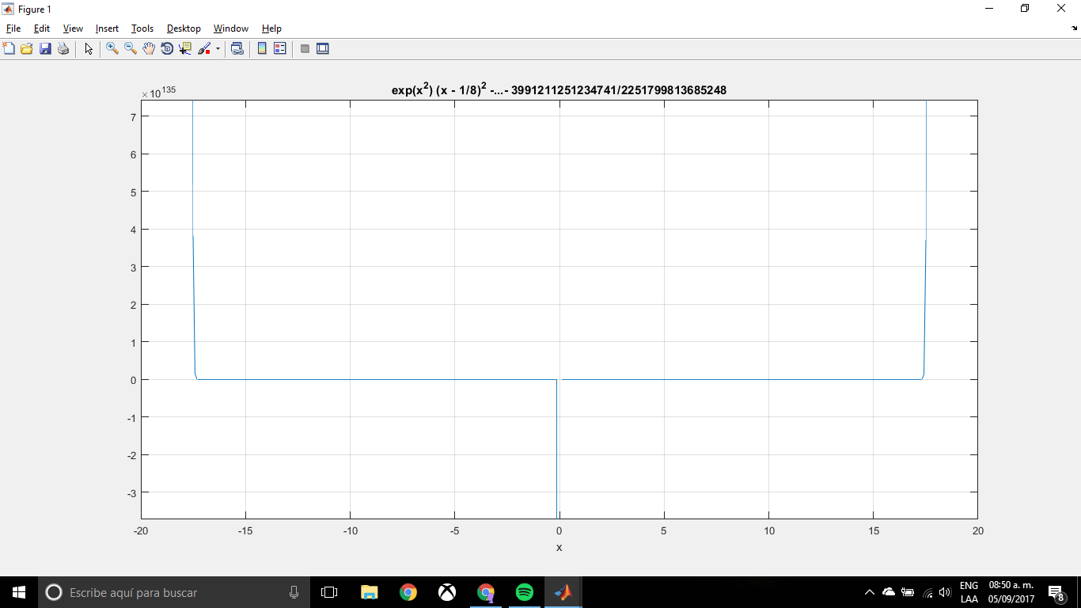

Posteriormente procedemos a encontrar nuestro punto de intersección con valor positivo cambiando el rango en nuestra gráfica:

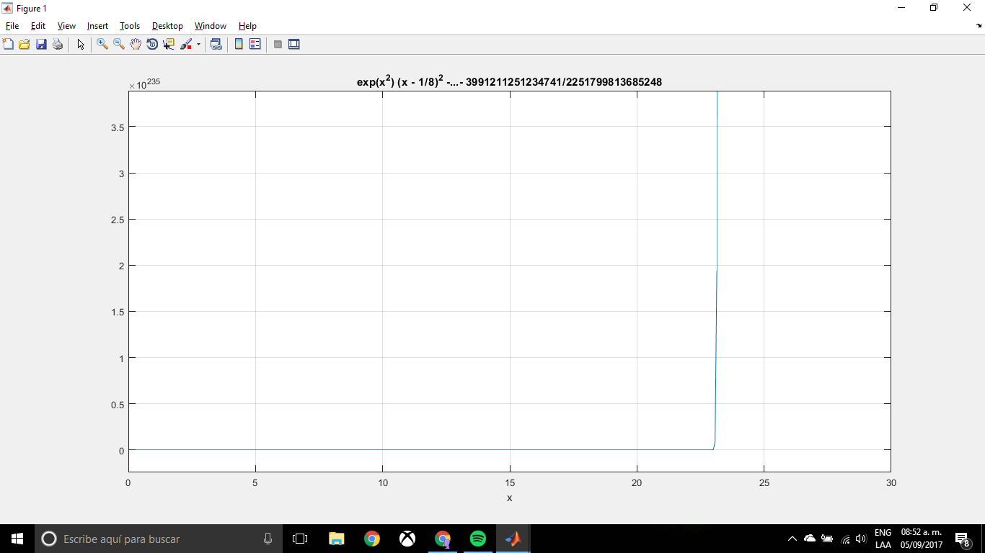

De igual manera ajustamos para encontrar el punto en el dominio negativo:

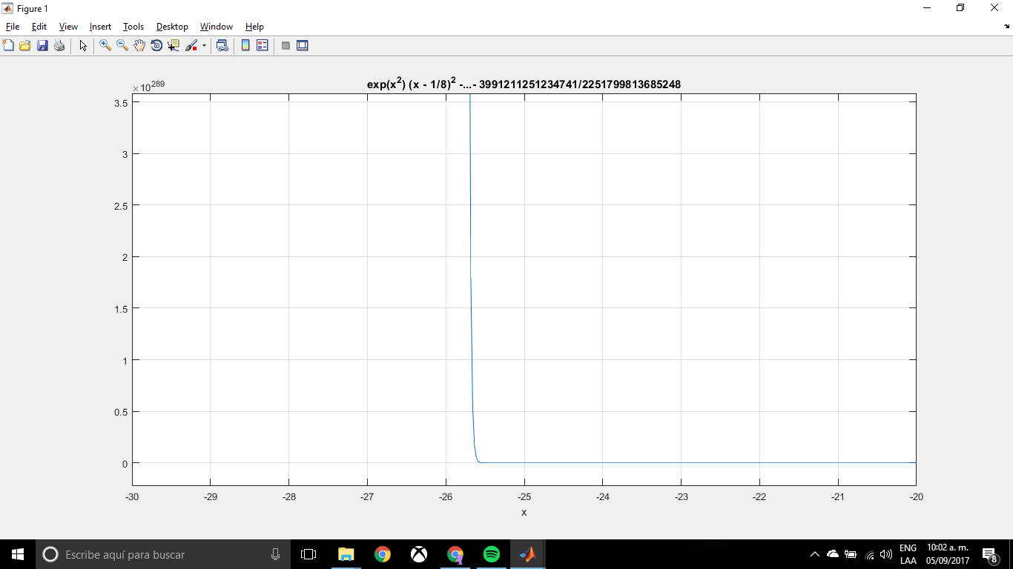

De esta manera podemos proceder codificando nuestro método Newton-Raphson tomando el valor positivo para r=25

1. clc; close all; clear all;
2. syms x
3. f=(x-1/8)^2*exp(x^2)-exp(1/x^2)- sqrt(pi); F=diff(f);
4. ezplot(f,[0,30]);
5. grid on
6. tol=0.0001;
7. r(1)=25;
8. e(1)=inf;
9. %Calculando la derivada
10. %Se utiliza el double para que se convierta en decimal.
11. while e>tol
12. aux=r;
13. r=double(r-subs(f,r)/subs(F,r));
14. e=abs(r-aux);
15. end
16. fprintf('La intersección positiva de las funciones es %f5.5 con un error de %f5.5',r,e)

Obteniendo nuestro punto de intersección:

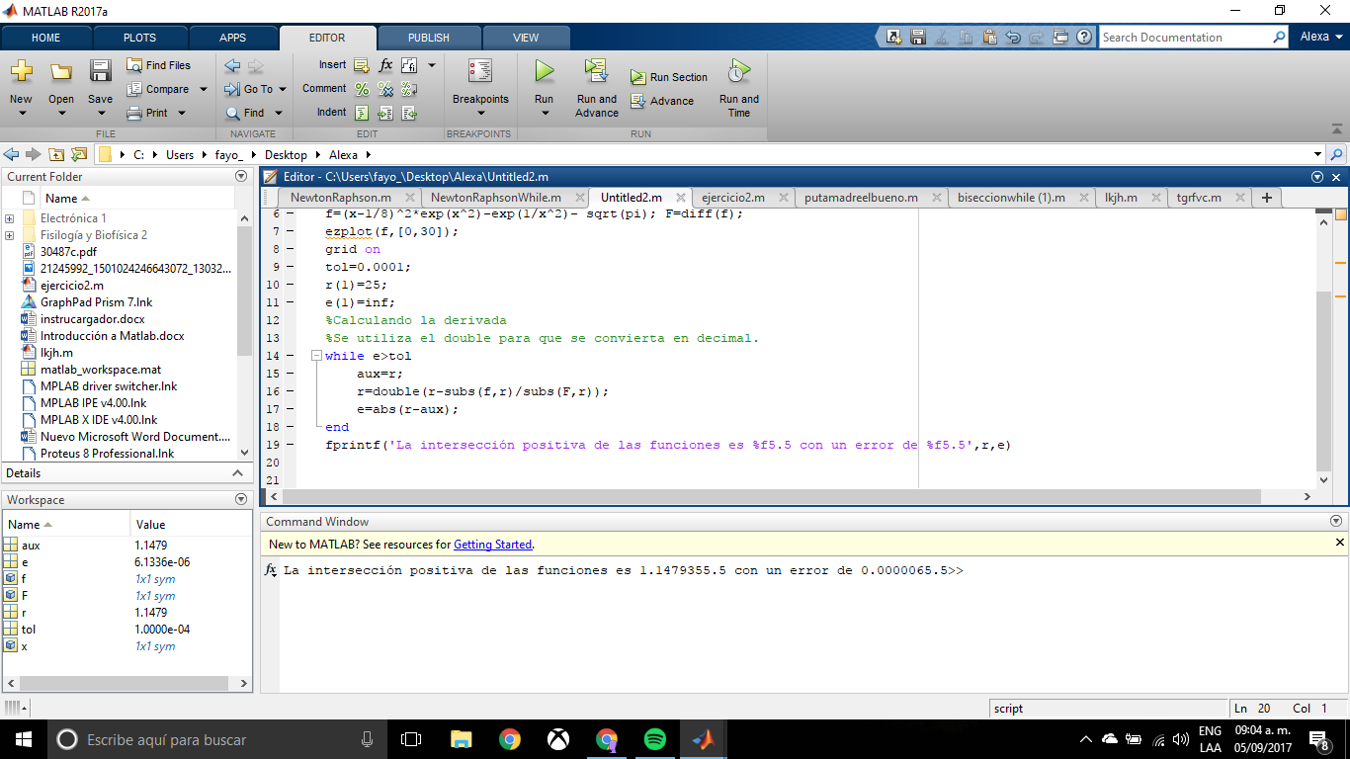

Para la intersección negativa cambiamos nuestra variable r a r=-25 o bien se repite el ciclo colocando una nueva variable con el valor de -25, para este caso tomamos d

1. clc; close all; clear all;
2. syms x
3. f=(x-1/8)^2*exp(x^2)-exp(1/x^2)- sqrt(pi); F=diff(f);
4. ezplot(f,[-30,30]);
5. grid on
6. tol=0.0001;
7. r(1)=25;
8. e(1)=inf;
9. %Calculando la derivada
10. %Se utiliza el double para que se convierta en decimal.
11. while e>tol
12. aux=r;
13. r=double(r-subs(f,r)/subs(F,r));
14. e=abs(r-aux);
15. end
16. fprintf('La intersección positiva de las funciones es %f5.5 con un error de %f5.5 \n',r,e)
17. %Para calcular la intersección negativa
18. d(1)=-25;
19. p(1)=inf;
20. while p>tol
21. aux=d;
22. d=double(d-subs(f,d)/subs(F,d));
23. p=abs(d-aux);
24. end
25. fprintf('La intersección positiva de las funciones es %f5.5 con un error de %f5.5',d,p)

RESULTADO FINAL

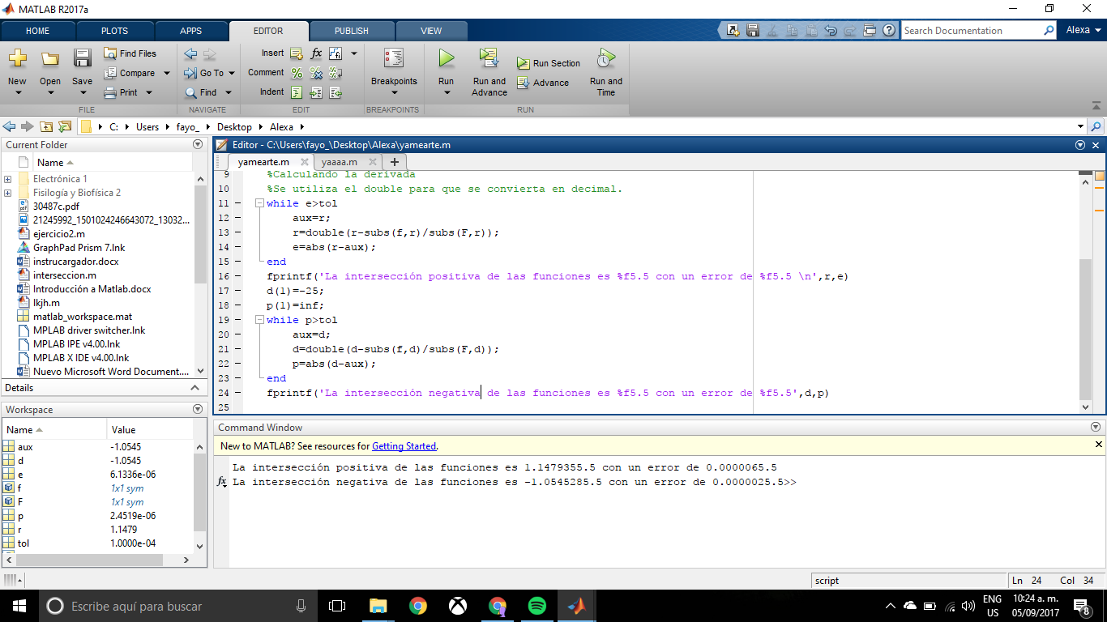

EJERCICIO 2

*La ecuación de Liley relaciona la presión de vapor de una sustancia a cualquier temperatura como sigue:*

*Donde A, B,C,D,y E son constantes específicas de cada sustancia, la presión p está dada en Pascales y la temperatura T en K. Utilice el Método de Bisección, con una precisión de una milésima, para determinar la temperatura a la cual la presión de vapor de propano es igual a la presión atmosférica a nivel del mar.*

*Las constantes de la ecuación de Liley para el propano son:*

*A=59.078, B=-3492.6 , C=-6.0669, D=1x10^-5, E=2*

Planteamiento

Primero para dar solución al problema se investigó la presión atmosférica al nivel del mar en pascales, la cual es de 101325 Pa, posteriormente determinamos que la constante en búsqueda es la de la temperatura.

Se procedió a sustituir los valores de las constantes en nuestra ecuación:

Posteriormente se iguala la ecuación a 0 para establecer nuestra f(T)

Ahora se procede a codificar en matlab:

1. clc
2. clear all
3. close all
4. %Declarando variables para nuestra función
5. A=59.078;
6. B=-3492.6;
7. C=-6.0669;
8. D=0.0000109;
9. E=2;
10. P=101325;
11. %Declarando la función
12. f=@(T)A+B/T+C*log(T)+D*T^(E)-log(P);
13. %Graficamos la función:
14. fplot(f,[200,250]);
15. grid on
16. %Estableciendo la tolerancia de una milésima
17. tol=0.001;
18. %Después de revisar la gráfica y se establecen el rango de trabajo en el cual se ubica aproximadamente nuesta T
19. a=230;
20. b=240;
21. format long;
22. %Iniciamos el código
23. r=(a+b)/2;
24. e=(b-a)/2;
25. while e>tol
26. if f(r)==0
27. e=0;
28. else
29. if f(a)*f(r)<0
30. b=r;
31. else a=r;
32. end
33. r=(a+b)/2;
34. e=(b-a)/2;
35. end
36. end
37. fprintf('La temperatura a la cual la presión de vapor de propano es igual a la presión atmosférica a nivel del mar es %5.5f, con un error de cálculo de %5.5f',r,e)

La gráfica obtenida fue la siguiente:

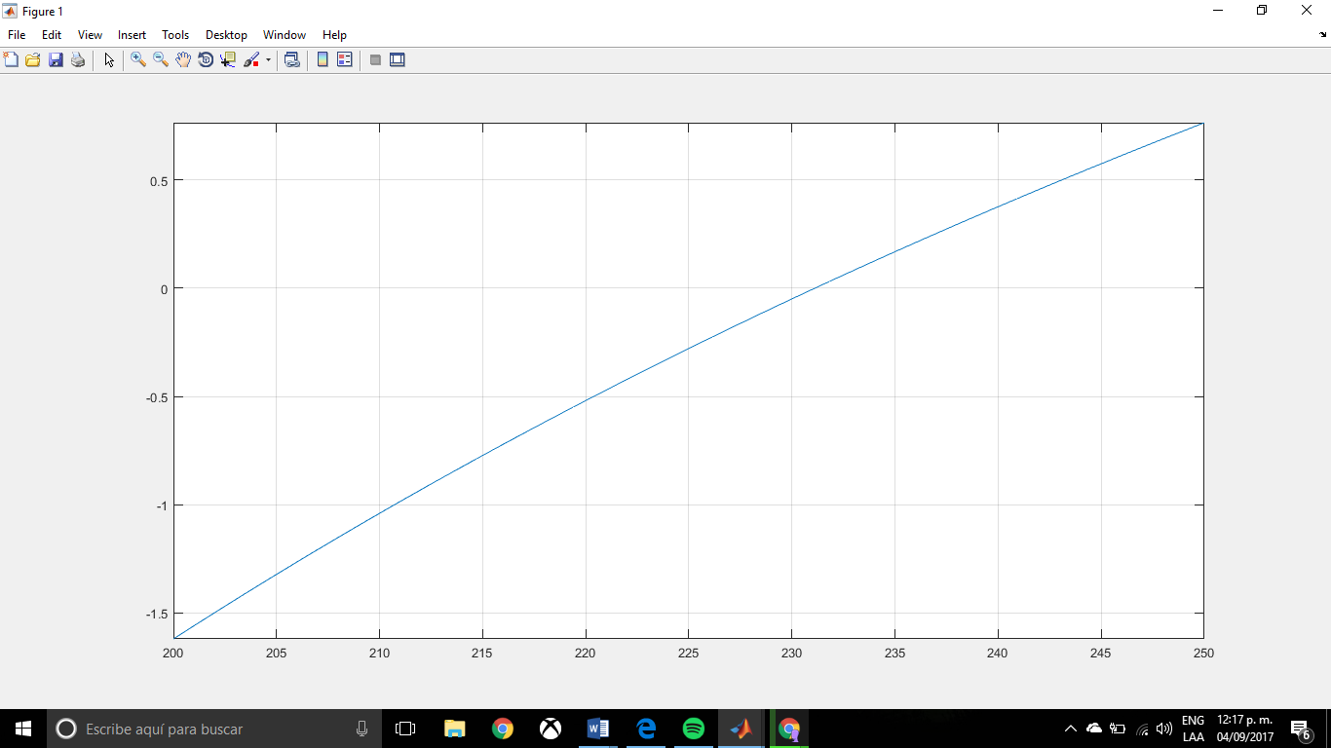

De esta manera, como se muestra en el código, se tomó el rango de 230 a 240

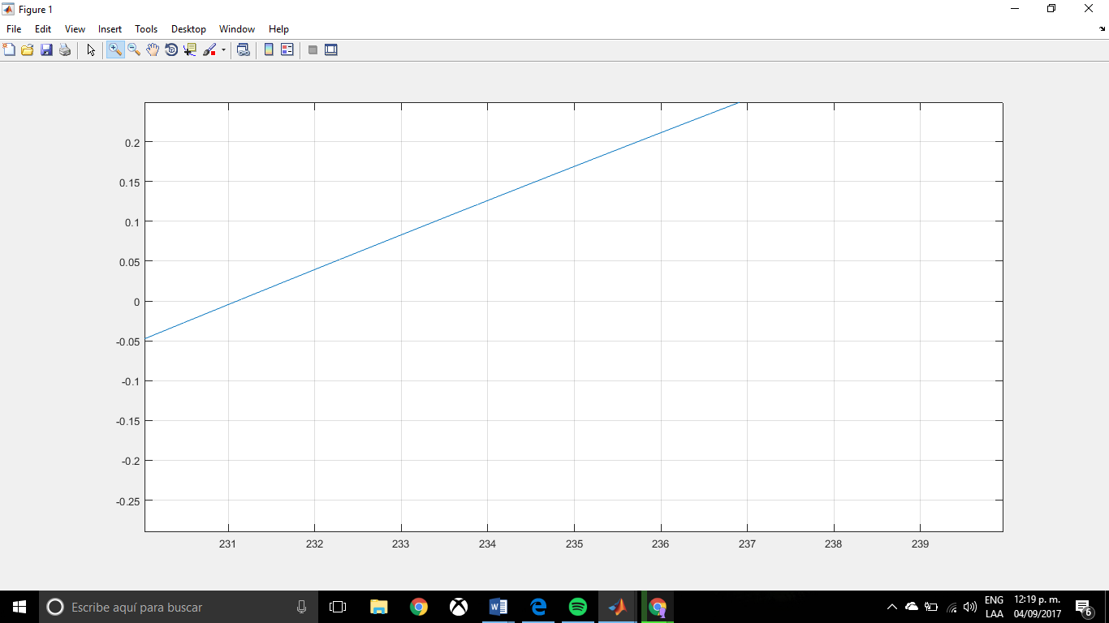

La solución al problema fue la siguiente: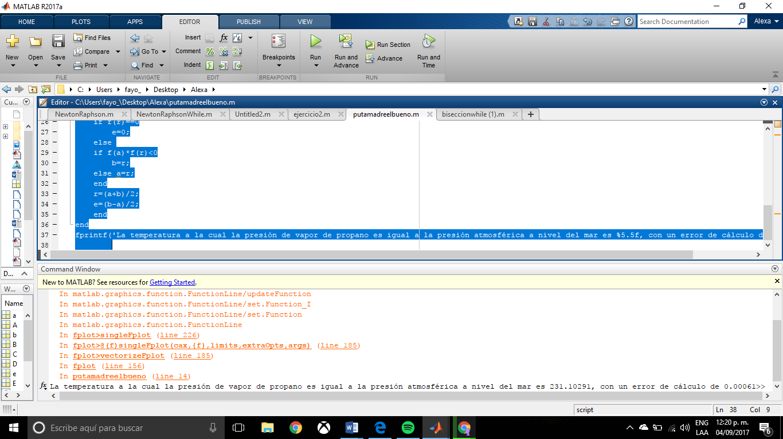

T= 231.103 Kelvin

EJERCICIO 3

Un objeto que cae verticalmente en el aire a una resistencia viscosa y también a la fuerza de gravedad. Suponga que dejamos caer un objeto de masa m desde una altura s0 y que la altura del objeto después de t segundos está dada por



donde y k representa el coeficiente de resistencia del aire en lb*s/pies. Como la expresión anterior calcule el tiempo que tarda en caer al suelo un objeto de un cuarto de libra a una distancia de 300 pie. Suponga que el coeficiente de resistencia del aire es de 0.1 lb*s/pies. Trabaje con una precisión de .

**Solución:**

Sustituyendo los valores y observando primeramente la gráfica para poder estimar un valor inicial de r y evitar complicaciones posteriores, ya que se desea

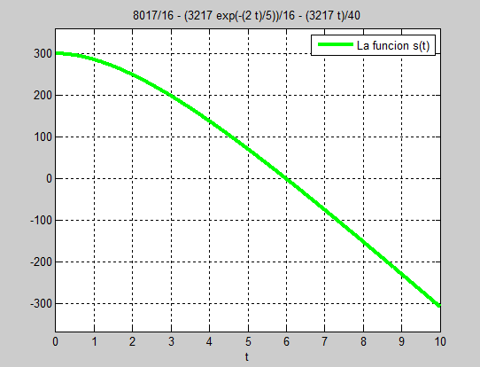

El resultado del problema es:



El código que se ocupó para la solución del problema es el siguiente:

1. %ejercicio 3 de Tarea 3
2. %Variables
3. clear; close all;clc
4. g=32.17; %pies/s^2
5. m=1/4; %libra
6. so=300; %pies
7. k=0.1; %lb*s/pies coeficiente de resistencia
8. syms t
9. s=so-m*g*t/k+(m^2*g/k^2)*(1-exp(-k*t/m)); S=diff(s);
10. u=ezplot(s,[0,10]);
11. set(u,'Color','g','LineWidth',3);
12. grid on
13. box on
14. legend('La funcion s(t)')
15. format long
16. r(1)=2; % la primera estimacion despues de observar la grafica
17. e=inf;
18. tol=10e-6;
19. while e>tol
20. aux=r; %guardar la r en una variable auxiliar
21. r=double(r-subs(s,r)/subs(S,r));
22. e=abs(r-aux);
23. end
24. fprintf('El tiempo que tarda en caer el objeto de %1.6f es %1.6f segundos \n con una tolerancia de %1.6f',m,r,e);

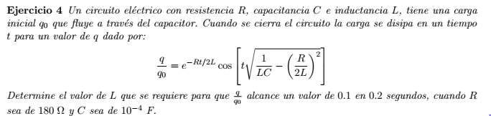

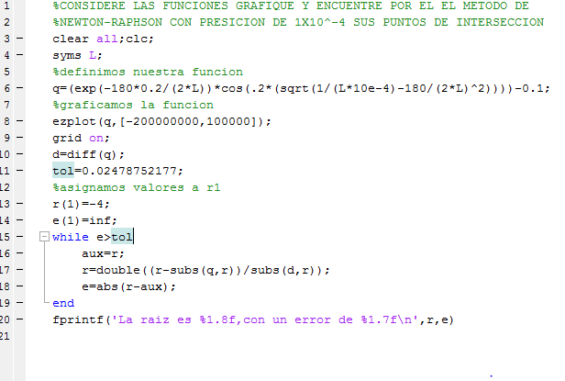

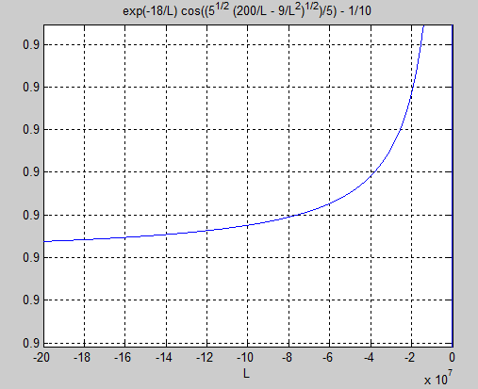



**Ejercicio 5**

El factor de fricción para el flujo turbulento en un tubo circular, o factor de fricción de Fanning f, est́a dado por la ecuación de Karma.

Los valores típicos para el número de Reynolds Re van de 10,000 a 500,000, y para el factor de fricción de Fanning van de 0.001 a 0.01. Escriba un programa que use el Método de Newton-Raphson para encontrar el factor de Fanning f dado un valor del n ́umero de Reynolds, ingresado por teclado por el usuario, en el intervalo indicado.

**Solución**

Observando gráficamente podemos apreciar que la posible solución se encuentra en aproximadamente , como se muestra en la gráfica.

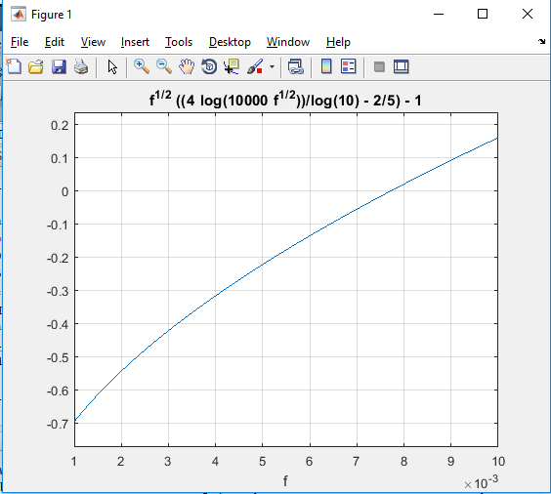

Primeramente se utilizó la ecuación de Karman y se despejó hasta igualar a cero, como se muestra a continuación.

Utilizando el programa pudimos llegar al resultado de:



Finalmente con ayuda del programa, logramos obtener el factor de fanning, que quedó como:

**Código Fuente**

1. %El factor de friccion para el flujo turbulento en un tubo circular, o
2. %factor de friccion de Fanning f, esta dado por la ecuación de Karman
3. %1/sqrt(f)=4*log(RE*sqrt(f))-0.4
4. %Los valores t ́ıpicos para el numero de Reynolds Re van de 10,000 a 500,000,
5. %y para el factor de friccion de Fanning van de 0.001 a 0.01.
6. %Escriba un programa que use el Metodo de Newton-Raphson para
7. %encontrar el factor de Fanning f dado un valor del numero de Reynolds, ingresado por teclado por el
8. %usuario, en el intervalo indicado.
9. clear all;clc;
10. syms f;
11. %definimos nuestra funcion
12. RE=input('Por favor ingrese un numero entre 10,000 y 500,000: ');
13. if RE>=10000
14. if RE<=500000
15. %q=4*log10(RE*sqrt(f))-0.4-1/sqrt(f);
16. q=sqrt(f)*(4*log10(RE*sqrt(f))-0.4)-1;
17. %graficamos la funcion
18. ezplot(q,[0.001,0.01]);
19. grid on
20. d=diff(q);
21. tol=0.001;
22. %asignamos valores a r1
23. r(1)=-1.2;
24. e(1)=inf;
25. while e>tol
26. aux=r;
27. r=double(r-subs(q,r)/subs(d,r));
28. e=abs(r-aux);
29. end
30. fprintf('La raiz es %1.8f,con un error de %1.7f\n',r,e)
31. else
32. fprintf('Intentelo mas tarde\n');
33. end
34. else
35. fprintf('Intentelo mas tarde\n');
36. end